EDCN102**Základní škola Olomouc**

**příspěvková organizace**

**Mozartova 48, 779 00 Olomouc**

**tel.: 585 427 142, 775 116 442; fax: 585 422 713**

e-mail: [**kundrum@centrum.cz**](mailto:kundrum@centrum.cz); [**www.zs-mozartova.cz**](http://www.zs-mozartova.cz/)



***Projekt: ŠKOLA RADOSTI, ŠKOLA KVALITY***

***Registrační číslo projektu: CZ.1.07/1.4.00/21.3688***

***EU PENÍZE ŠKOLÁM***

***Operační program Vzdělávání pro konkurenceschopnost***

|  |  |
| --- | --- |
| ***Autor:*** | *Mgr. Kateřina Jechová, Ph.D.* |
| ***Vzdělávací oblast:*** | *Jazyk a jazyková komunikace* |
| ***Vzdělávací obor:*** | *Cizí jazyk* |
| ***Vyučovací předmět:*** | *Německý jazyk* |
| ***Ročník:*** | *8.* |
| ***Tematická oblast:*** | *Konverzační témata* |
| ***Téma hodiny:*** | *Die Freunde 2* |
| ***Označení DUM:*** | *VY_32_INOVACE_09.14.JEC.NJ.8* |
| ***Vytvořeno:*** | *03. 03. 2013* |

**DAS ARBEITSBLATT – DIE FREUNDE**

**1. Übersetze das Zitat. Benutze das Wörterbuch.**

*„Was ist ein Freund? Eine einzige Seele, die in zwei Körpern wohnt.“*  *Aristoteles*

__________________________________________________________________________________________________________________________________

**2. Schreib die Antonyme.**

**klein dünn schön alt nett**

**lustig jung fleißig groß**

**dick faul frech unschön traurig** ________________________________ **Übersetze.**

**tichý-**

________________________________

________________________________

**chytrý-**

________________________________

________________________________

**sportovní-**

________________________________

**sympatický-**

________________________________

**Welche andere Eigenschaften**

**kennst du noch?**

**přátelský-**

**3. Ergänze das Kreuzworträtsel.**

|  |  |  |  |  |  |  |  |  |  |  |
| --- | --- | --- | --- | --- | --- | --- | --- | --- | --- | --- |
|  |  |  | **1.** |  |  |  |  |  |  |  |
| **2.** |  |  |  |  |  |  |  |  |  |  |
|  | **3.** |  |  |  |  |  |  |  |  |  |
|  |  |  | **4.** |  |  |  |  |  |  |  |
|  |  | **5.** |  |  |  |  |  |  |  |  |
|  |  | **6.** |  |  |  |  |  |  |  |  |
| **7.** |  |  |  |  |  |  |  |  |  |  |
|  | **8.** |  |  |  |  |  |  |  |  |  |
|  |  |  | **9.** |  |  |  |  |  |  |  |
|  | **10.** |  |  |  |  |  |  |  |  |  |
| **11.** |  |  |  |  |  |  |  |  |  |  |
|  | **12.** |  |  |  |  |  |  |  |  |  |
|  | **13.** |  |  |  |  |  |  |  |  |  |
|  |  |  | **14.** |  |  |  |  |  |  |  |
| **15.** |  |  |  |  |  |  |  |  |  |  |

|  |  |
| --- | --- |
| **C** | **H** |

**CH =**

Schreib die Lösung.

**Übersetze:**

|  |  |  |  |
| --- | --- | --- | --- |
| **1. hubený** | **2. malý** | **3. pilný** | **4. férový** |
| **5. velký** | **6. tichý** | **7. smutný** | **8. mladý** |
| **9. tlustý** | **10. veselý** | **11. drzý** | **12. pěkný** |
| **13. praktický** | **14. líný** | **15. hlasitý** | **- - - - - - -** |

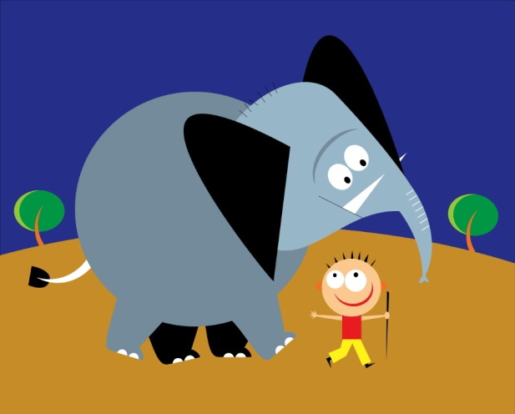**4. Wer ist das? Lies den Text und dann schreib die richtige Antwort.**



**b**

**c**

**a**

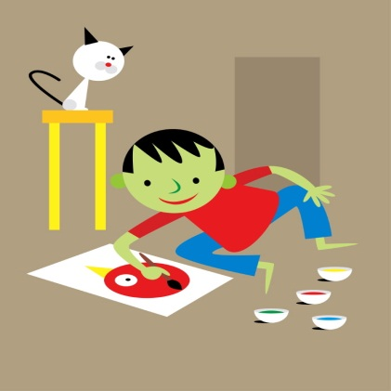

**e**

**d**

**f**

Erika hat braune Haare und schwarze kleine Augen. Sie hat eine blaue Bluse und gelbe Hose an. Ihr Hobby ist Malen.

Karin ist nett und lustig. Sie liest sehr gern und oft. Sie hat große schwarze Augen und schwarze Haare.

Marika ist fleißig. Sie ist sympathisch und lacht gern. Sie schreibt gerade die Hausaufgaben. Sie mag ihre Katze Mici.

David hat kurze braune Haare. Er malt gern. Seine Lieblingsfarbe ist rot. Zu Hause hat er einen weißen Kater Miky.

Thomas liest sehr gern die Bücher. Zu Hause hat er viele Bücher. Er hat schwarze Haare und gelbe Schultasche.

Daniel hat sehr kurze braune Haare. Er ist dünn und klein. Er mag die Elefanten.

**DAS ARBEITSBLATT – DIE FREUNDE**

die lÖsung

**1. Übersetze das Zitat. Benutze das Wörterbuch.**

*„Was ist ein Freund? Eine einzige Seele, die in zwei Körpern wohnt.“*  *Aristoteles*

Co je to přítel? Jedna jediná duše, která přebývá ve dvou tělech.

**2. Schreib die Antonyme.**

**klein dünn schön alt nett**

**lustig jung fleißig groß**

**dick faul frech unschön traurig** klein – groß **Übersetze.**

**tichý- leise**

dünn – dick

schön - unschön

**chytrý- klug**

alt – jung

nett – frech

**sportovní- sportlich**

lustig – traurig

**sympatický- sympathisch**

fleißig - faul

**Welche andere Eigenschaften**

**kennst du noch?**

**přátelský- freundlich**

**3. Ergänze das Kreuzworträtsel.**

praktisch – unpraktisch, klug – dumm, energisch – unenergisch, lieb – böse…

|  |  |  |  |  |  |  |  |  |  |  |
| --- | --- | --- | --- | --- | --- | --- | --- | --- | --- | --- |
|  |  |  | **1.** | **D** | **Ü** | **N** | **N** |  |  |  |
| **2.** | **K** | **L** | **E** | **I** | **N** |  |  |  |  |  |
|  | **3.** | **F** | **L** | **E** | **I** | **ß** | **I** | **G** |  |  |
|  |  |  | **4.** | **F** | **A** | **I** | **R** |  |  |  |
|  |  | **5.** | **G** | **R** | **O** | **ß** |  |  |  |  |
|  |  | **6.** | **L** | **E** | **I** | **S** | **E** |  |  |  |
| **7.** | **T** | **R** | **A** | **U** | **R** | **I** | **G** |  |  |  |
|  | **8.** | **J** | **U** | **N** | **G** |  |  |  |  |  |
|  |  |  | **9.** | **D** | **I** | **C** | **K** |  |  |  |
|  | **10.** | **L** | **U** | **S** | **T** | **I** | **G** |  |  |  |
| **11.** | **F** | **R** | **E** | **C** | **H** |  |  |  |  |  |
|  | **12.** | **S** | **C** | **H** | **Ö** | **N** |  |  |  |  |
|  | **13.** | **P** | **R** | **A** | **K** | **T** | **I** | **S** | **C** | **H** |
|  |  |  | **14.** | **F** | **A** | **U** | **L** |  |  |  |
| **15.** | **L** | **A** | **U** | **T** |  |  |  |  |  |  |

|  |  |
| --- | --- |
| **C** | **H** |

**CH =**

Schreib die Lösung.

**Die Lösung: DIE FREUNDSCHAFT (PŘÁTELSTVÍ)**

**Übersetze:**

|  |  |  |  |
| --- | --- | --- | --- |
| **1. hubený** | **2. malý** | **3. pilný** | **4. férový** |
| **5. velký** | **6. tichý** | **7. smutný** | **8. mladý** |
| **9. tlustý** | **10. veselý** | **11. drzý** | **12. pěkný** |
| **13. praktický** | **14. líný** | **15. hlasitý** | **- - - - - - -** |

**4. Wer ist das? Lies den Text und dann schreib die richtige Antwort.**



**b**

**c**

**a**



**e**

**d**

**f**

Erika hat braune Haare und schwarze kleine Augen. Sie hat eine blaue Bluse und gelbe Hose an. Ihr Hobby ist Malen.

**c**

Karin ist nett und lustig. Sie liest sehr gern und oft. Sie hat große schwarze Augen und schwarze Haare.

**a**

Marika ist fleißig. Sie ist sympathisch und lacht gern. Sie schreibt gerade die Hausaufgaben. Sie mag ihre Katze Mici.

**b**

David hat kurze braune Haare. Er malt gern. Seine Lieblingsfarbe ist rot. Zu Hause hat er einen weißen Kater Miky.

**d**

**e**

Thomas liest sehr gern die Bücher. Zu Hause hat er viele Bücher. Er hat schwarze Haare und gelbe Schultasche.

Daniel hat sehr kurze braune Haare. Er ist dünn und klein. Er mag die Elefanten.

**f**

EDCN102**Základní škola Olomouc**

**příspěvková organizace**

**Mozartova 48, 779 00 Olomouc**

**tel.: 585 427 142, 775 116 442; fax: 585 422 713**

e-mail: [**kundrum@centrum.cz**](mailto:kundrum@centrum.cz); [**www.zs-mozartova.cz**](http://www.zs-mozartova.cz/)

***Seznam použité literatury a pramenů:***

***Použité zdroje:***

*Obrazový materiál je použit z galerie obrázků a klipartů Microsoft Office.*